ФЕДЕРАЛЬНОЕ ГОСУДАРСТВЕННОЕ АВТОНОМНОЕ ОБРАЗОВАТЕЛЬНОЕ УЧРЕЖДЕНИЕ ВЫСШЕГО ОБРАЗОВАНИЯ  
«РОССИЙСКИЙ УНИВЕРСИТЕТ ТРАНСПОРТА»  
(РУТ (МИИТ))

Институт транспортной техники и систем управления

Кафедра «Управление и защита информации»

ОТЧЁТ  
О ЛАБОРАТОРНОЙ РАБОТЕ №1

По дисциплине «Языки программирования»

ВАРИАНТ 5

Выполнил: ст. гр. ТКИ-142

Гаспарян Артём Артурович

Проверил: к.т.н., доц. Васильева М. А.

(Проверил: к.т.н, доц. Балакина Е. П.)

Москва 2024

# 1 фОРМУЛИРОВКА ЗАДАНИЯ

Создать консольное приложение, вычисляющее значения переменных по представленным в таблице формулам (Таблица 1). Расчёт примера осуществить по заданным константам. Вывести на экран значения исходных данных, а также результат вычислений. Дополнить свой отчёт блок-схемой алгоритма.

Таблица 1 – Исходные данные

|  |  |  |
| --- | --- | --- |
| **Вариант** | **Формулы** | **Константы** |
| 5 | $$a=\sqrt{x^{2}+y}-y^{2}\sin^{3}\left(\frac{x+z}{x}\right)$$ $$b=\cos^{2}{x^{3}}-\frac{x}{\sqrt{z^{2}+y^{2}}}$$ | x = -2.9  y = 15.5  z = 1.5 |

# 2 блок-схема Алгоритма

Блок-схема основного алгоритма представлена ниже (Рисунок 1). Блок-схемы функции расчета значений a и b представлены ниже (Рисунок 2).

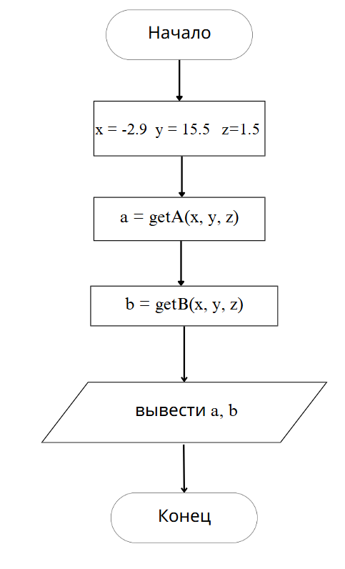

Рисунок  – Блок-схема основного алгоритма

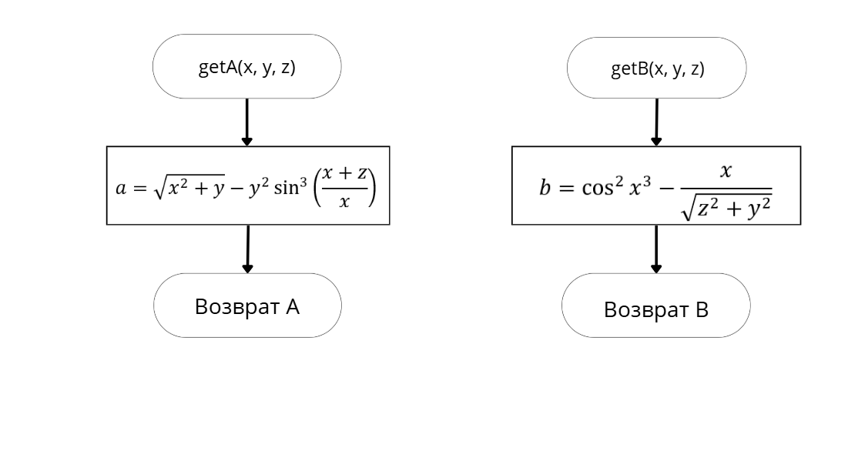

Рисунок  – блок-схема функций расчета

# 3 текст программы на языке с

#include <stdio.h>

#include <math.h>

/* @brief рассчитывает выражение A по формуле

* @param x значение константы x

* @param y значение константы y

* @param z значение константы z

* @return рассчитанное значение

*/

double getA(const double x, const double y, const double z);

/* @brief рассчитывает выражение B по формуле

* @param x значение константы x

* @param y значение константы y

* @param z значение константы z

* @return рассчитанное значение.

*/

double getB(const double x, const double y, const double z);

/* @brief Точка входа в программу

* @return 0 в случае успеха

*/

int main()

{

const double x = -2.9;

const double y = 15.5;

const double z = 1.5;

printf("%lf\n%lf", getA(x, y, z), getB(x, y, z));

return 0;

}

double getA(const double x, const double y, const double z)

{

return sqrt(pow(x, 2) + y) - pow(y, 2)*pow(sin((x + z) / x), 3);

}

double getB(const double x, const double y, const double z)

{

return pow(cos(pow(x, 3)), 2) - (x / (sqrt(pow(z, 2) + pow(y, 2))));

}

# 4 результат выполнения программы

Результат выполнение программы представлен на рисунке ниже (Рисунок 3)

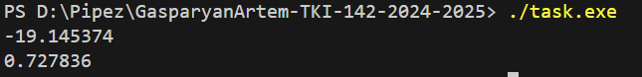

Рисунок  – Результат выполнения программы

# 5 выполнение тестовых примеров

В программе MS Excel выполнены тестовые примеры. Результат их выполнения представлен ниже (Рисунок 4, Рисунок 5)

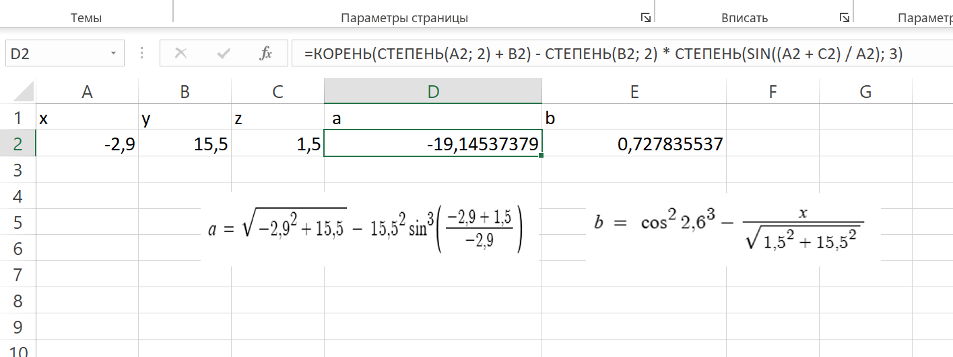

Рисунок  – Результат расчета переменной a

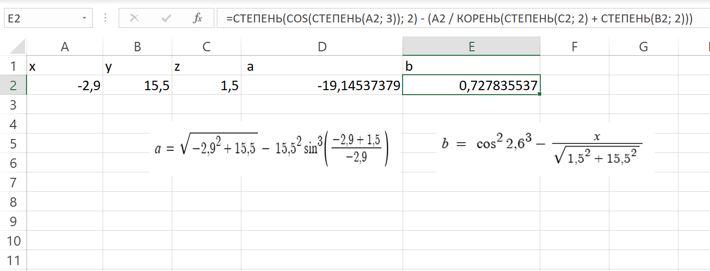

Рисунок  – Результат расчета переменной b

# 6 отметка о выполнение задания в веб-хостинге системы контроля версий

Отметка о выполнение задания представлена ниже (Рисунок 6)



Рисунок  – Отметка о выполнении задания